**Лексическая тема «Дикие животные»**

**(25.05.20г. – 29.05.20г.)**

**Цель:** формирование первоначальных представлений о диких животных наших лесов, их особенностях и повадках.

**Художественно-эстетическое развитие (лепка) «Ежик».**

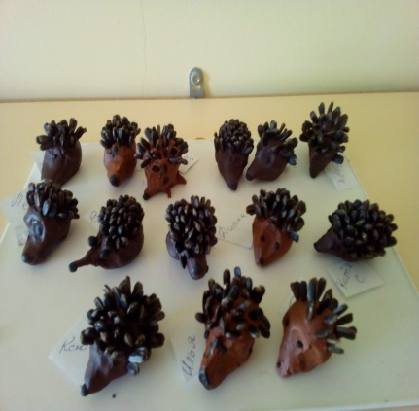Лежала под елками

Подушечка с иголками.

Лежала, лежала,

Да побежала. *(Ежик)*

- Объясняем и показываем:

Объясняем и показываем:

-Для того что бы сделать ежика нужно скатать из пластилина шар, затем с помощью трех пальчиков вытянуть мордочку. А для того что бы нашего ежика никто не мог обидеть ему нужны колючки. Колючки мы будем делать из семечек или спичек, их вставляем в пластилин, чем больше колючек, тем лучше будет нашему ежику. А теперь добавим еще глазки и носик. Вот какой красивый получился у нас ежик.

**Речевое развитие (художественная литература).** **Знакомство со сказкой М. Пляцковского "Ёжик, которого можно было погладить"**

**Ответить на вопросы:**

- Что сделал ёжик для того, чтобы его погладила зайчиха? *(нацепил на все свои иголки листья)*

- Почему ёжика никто никогда не гладил? *(он колючий)*

- "Она бы тебя погладила", сказал Зайчонок, но что может случиться? *(можно очень даже просто лапку уколоть)*

**Познавательное развитие (ознакомление с окружающим). "Лесные животные".**

Кто в лесу глухом живет,

Неуклюжий, косолапый?

Летом ест малину, мед,

А зимой сосет он лапу. *(Медведь)*

Повыше кошки рост,

Живет в норе, в лесу,

Пушистый рыжий хвост –

Все знаем мы *…(Лису)*

Что за зверь зимой холодной

Ходит по лесу голодный?

На собаку он похож,

Что ни зуб – то острый нож! *(Волк)*

Мчится без оглядки,

Лишь сверкают пятки.

Мчится что есть духу,

Хвост короче уха.

Всех зверек пугается

Под кустом спасается. *(Заяц)*

**«Кто где живет?»**  
Медведь – … в берлоге.  
Лиса – … в норе.  
Заяц – … под кустом.  
А волчий дом называется – логово.

У каждого животного свой характер.

**Давайте угадаем «Кто какой»?**

*Злой*, как … волк.

*Трусливый*, как … заяц.  
*Хитрая*, как … лиса.  
*Косолапый*, как … медведь.  
*Зубастый*, как … волк.  
*Пушистый*, как … заяц.  
*Неуклюжий*, как … медведь.

**Речевое развитие (развитие речи)** **«Дикие животные». (Картинки с изображением диких животных).**

Где живет зайка? *(Заяц живет под кустом)*

Как называется дом у лисы? *(Лиса живет в норе)*

Как называется дом у медведя? *(Медведь живет в берлоге)*

Где живет белочка?*(Белка живет в дупле)*

Где живет волк? *(Волк живет в логове)*

- Как можно назвать всех одним словом? *(животные).*

-Где живут животные? *(в лесу).*

-Эти животные живут в лесу, далеко от человека. Их называют «дикие животные».

- Что общего у всех животных? *(У всех животных четыре лапы, хвост, морда, тело покрыто шерстью).*

- У каждого животного есть дом, где они живут? *(Повторить).*

**Дидактическая игра "Кого не стало?"**

На столе картинки с дикими животными. Ребенок закрывает глаза, взрослый убирает одну из картинок. Дети должны ответить, какой картинки не стало, с каким животным. (Повторить 2-3 раза)

**Художественно - эстетическое развитие (рисование) Рисование "Иголочки для ежика"**

**(работа выполняется красками).**

**Заранее заготовить изображение ежика без иголок на альбомном листе бумаги.**

Лесом катится клубок,

Быстрый маленький зверёк

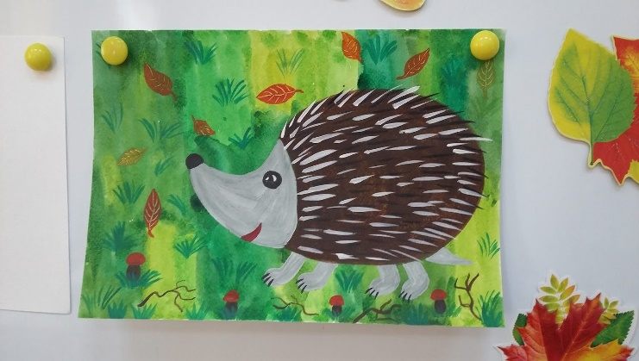По деревьям скок да скок. *(Ёж)*

Что особенного во внешнем облике ежа? (Вытянутый носик, потому что он ест насекомых; есть иголки на спине для защиты от врагов). Ёж ночное животное, днём он спит, а ночью охотится. А что не хватает нашему гостю? На своем образце объясняем: " Кисточку держу в правой руке, тремя пальцами, опускаю её в гуашь и рисую иголочки для ежа. Теперь возьмите в руку кисточку, тремя пальцами правой руки, и приступайте к работе. И у вас тоже получится вот такой замечательный ёжик".